G r a d o n a č e l n i k

KLASA: 612-01//17-01/17
URBROJ: 2117/01-01-17-3
Dubrovnik, 21. kolovoza 2017.

Na temelju članka 48. Zakona o lokalnoj i područnoj (regionalnoj) samoupravi («Narodne novine», broj 33/01, 60/01, 129/05, 109/07, 125/08, 36/09, 150/11, 144/12, i 19/13-pročišćeni tekst) i članka 41.Statuta Grada Dubrovnika ("Službeni glasnik Grada Dubrovnika", broj 4/09, 6/10, 3/11, 14/12, 5/13 i 6/13 - pročišćeni tekst), gradonačelnik Grada Dubrovnika donio je

Z A K LJ U Č A K
1. Utvrđuje se Prijedlog odluke o donošenju koncepta plana upravljanja zaštićenom spomeničkom cjelinom Grada Dubrovnika i dostavlja Gradskom vijeću Grada Dubrovnika na raspravu i donošenje.

2. Izvjestitelji o ovom predmetu bit će Iva Carević Peković, dipl.ing.građ.univ.spec.aedif., ravnateljica Zavoda za obnovu Dubrovnika i prof.dr.sc. Krunoslav Šmit, dipl.ing.arh., predsjednik Povjerenstva Grada Dubrovnika za izradu Plana.

Gradonačelnik:
Mato Franković

DOSTAVITI:
- Gradsko vijeće Grada Dubrovnika
- Upravni odjel za kulturu i baštinu, ovdje
- Upravni odjel za poslove gradonačelnika, ovdje
- Pismohrana

REPUBLIKA HRVATSKA
DUBROVAČKO-NERETVANSKA ŽUPANIJA
GRAD DUBROVNIK
Upravni odjel za kulturu i baštinu

KLASA: 612-01/17-01/017
URBROJ: 2117/01-14-17-2
Dubrovnik, 21. kolovoza 2017.

GRADONAČELNIK
GRADA DUBROVNIKA
- ovdje -

PREDMET: Prijedlog zaključka o donošenju koncepta Plana upravljanja zaštićenom
spomeničkom cjelinom Grada Dubrovnika

Konvencijom za zaštitu kulturne i prirodne baštine preporučuje se svim državama potpisnicama, koje imaju dobra upisana na Listu svjetske baštine, izrada Plana upravljanja upisanim dobrom. Cilj Plana upravljanja je dokazati kako je moguće upravljati spomeničkom baštinom od svjetskog značaja, a ujedno štititi i očuvati jedinstveni povijesni prostor na korist Gradu i njegovim žiteljima. Jedan od indirektnih ciljeva je i razvijanje svijesti o važnosti kulture kao razvojne snage društva te ulaganja u kulturu i turizam kao ulaganja u održivi razvoj cijelog područja. Plan upravljanja nije plan u tradicionalnom smislu, već zahtijevan i opsežan dokument koji treba predvidjeti način i konkretne mjere za zaštitu, upravljanje i razvitak zaštićene spomeničke cjeline.

Spomenička cjelina Dubrovnika obuhvaća prostor povijesne gradske jezgre u zidinama te kontaktnu zonu, prostor koji je povijesno, vizualno i funkcionalno povezan s Gradom. Plan upravljanja treba definirati standarde, modele i sudionike kvalitetnog upravljanja i marketinga, ali i ograničenja i pravila u svrhu optimalne zaštite i očuvanja spomeničke cjeline u ključnim procesima njezinog uključivanja u suvremene tijekove života i gospodarskog razvoja.

Uvažavajući iskustva drugih hrvatskih i inozemnih gradova, a poštujući zakonske propise Republike Hrvatske, prijedlog je bio da se koordinacija aktivnosti svih dionika koji će biti uključeni u izradu Plana upravljanja zaštićenom spomeničkom cjelinom Grada Dubrovnika povjeri Zavodu za obnovu Dubrovnika. Navedene aktivnosti uključuju vrlo značajne poslove organizacije, koordinacije i sudjelovanja u izradi ovog plana. Budući Zavod za obnovu Dubrovnika, kao jedinstvena ustanova ovog tipa u Republici Hrvatskoj, skrbi o očuvanju spomeničke baštine Grada, aktivnosti na izradi Plana upravljanja zaštićenom spomeničkom cjelinom Grada Dubrovnika sastavni su dio programa rada Zavoda za obnovu Dubrovnika za što Grad Dubrovnik osigurava sredstva u Proračunu.

U prosincu 2014. godine, Gradsko vijeće Grada Dubrovnika donijelo je Zaključak o pokretanju postupka izrade Plana upravljanja zaštićenom spomeničkom cjelinom Dubrovnika. Spomenutim Zaključkom, zadužen je Zavod za obnovu Dubrovnika koordinirati aktivnosti izrade Plana upravljanja te provesti postupak odabira stručnog izrađivača Plana zajedno sa Povjerenstvom Grada Dubrovnika.

U dokumentaciji koja je prilog ovom prijedlogu Zaključka nalazi se sažetak aktivnosti koje je proveo Zavod za obnovu Dubrovnika u razdoblju od 2015. godine do danas, čiji je rezultat izrada koncepta Plana upravljanja zaštićenom spomeničkom cjelinom Grada Dubrovnika koja je prilog ovom aktu.

Temeljem svega navedenoga predlaže se gradonačelniku donijeti

Z A K L J U Č A K

- Donosi se koncept Plana upravljanja zaštićenom spomeničkom cjelinom Grada Dubrovnika.
- Izvjestitelji u ovom predmetu bit će Iva Carević Peković, dipl.ing.građ.univ.spec.aedif., ravnateljica Zavoda za obnovu Dubrovnika i prof.dr.sc. Krunoslav Šmit, dipl.ing.arh., predsjednik Povjerenstva Grada Dubrovnika za izradu Plana.

Privremena pročelnica
Ana Hilje, dipl.oec.

/NACRT PRIJEDLOGA ODLUKE: 13.12.2016.

Na temelju članka 19. Zakona o lokalnoj i područnoj (regionalnoj) samoupravi (“Narodne novine”, broj 33/01, 60/01, 129/05, 109/07, 125/08, 36/09, 36/09, 150/11, 144/12, 19/13, 137/15), članka 86. i članka 109. Zakona o prostornom uređenju („Narodne novine”, broj 153/13) te članka 32. Statuta Grada Dubrovnika(„Službeni glasnik Grada Dubrovnika“, broj 4/09, 6/10, 3/11, 14/12, 5/13 i 6/13 – pročišćeni tekst), Gradsko vijeće Grada Dubrovnika na ………… sjednici, održanoj …………… donijelo je:

KONCEPT PLANA UPRAVLJANJA ZAŠTIĆENOM SPOMENIČKOM CJELINOM GRADA DUBROVNIKA

I. OPĆE ODREDBE

Članak 1.

Donosi se Koncept "Plana upravljanja zaštićenom spomeničkom cjelinom Grada Dubrovnika" (u daljem tekstu: Plan upravljanja)

Članak 2.

Konceptom Plana upravljanja utvrđuje se:
1. Osnovni sadržaj Plana upravljanja
2. Ciljevi, vizija, prioriteti i mjere
3. Dokumentacijske i studijske podloge
4. Postupak donošenja

II. OSNOVNI SADRŽAJ PLANA UPRAVLJANJA

Članak 3.

(1) Plan upravljanja sastoji se od tematskih cjelina:
1. Polazišta
2. Vizija
3. Prioriteti
4. Mjere
5. Projekti
6. Akcijski plan
7. Mjerljivost
8. Rokovi
9. Nositelji
10. Financiranje

(2) Polazišta prikazuju: vrijednosti prostora, postojeće stanje, probleme i ciljeve. Vizijom se utvrđuje osnovno dugoročno usmjerenje razvoja. Odrednice Prioriteta su: dugoročnost (do 25 godine), te sveobuhvatnost i interdisciplinarnost. Značajke Mjere su: srednjoročnost (do 10 godina) i tematska određenost prema strukovnim disciplinama. Obilježja Projekata su: kratkoročnost (do 4 godine), te relevantnost, konkretnost i izvedivost. Akcijski plan sadrži elemente koji određuju redoslijed provedbe projekata, mjera i prioriteta. Mjerljivost sadrži elemente kojima se omogućuje praćenje rezultata realizacije projekata. Rokovi sadrže elemente kojima se utvrđuje plan realizacije projekata. Nositelji sadrže elemente kojima se utvrđuju osobe (pravne i fizičke) odgovorne za realizaciju projekata. Financiranje sadrži elemente kojima se utvrđuje budžet za realizaciju projekata.

III. CILJEVI, PRIORITETI I MJERE

Članak 4.
Osnovni cilj Plana upravljanja jest stvoriti pretpostavke za upravljanje zaštićenom spomeničkom cjelinom Grada Dubrovnika kako bi se očuvala i unaprijedila svojstva univerzalne vrijednosti pod zaštitom UNESCO-a, uz istodobno razvijanje suvremenog života Grada.
Dugoročna vizija upravljanja zaštićenom spomeničkom cjelinom Grada Dubrovnika temelji se na postavci da Grad treba biti - grad. Grad koji je složeni, slojeviti i živi sustav što ga kombinirano, istodobno i usklađeno tvore čimbenici: spomenici i građevine, kultura, stanovništvo, turizam, sigurnost, promet, i njegov statut.

Članak 5.

Plana upravljanja sadrži Prioritete:
1. Očuvanje i unaprjeđenje stanja zaštićene povijesne urbane cjeline
2. Očuvanje i afirmacija kulturnog identiteta grada
3. Život u Gradu
4. Održivi turistički razvoj
5. Sigurnost
6. Povezanost, i
7. Suvremeni "Dubrovački statut".

Članak 6.

Prioritet Očuvanje i unaprjeđenje stanja zaštićene povijesne urbane cjeline sadrži:
- konzervatorske
- urbanističke
- arhitektonske
- pejzažne
- građevinske
- energetske
- komunalno-tehničke i
- pravno-vlasničke mjere.

Članak 7.

Prioritet Očuvanje i afirmacija kulturnog identiteta grada sadrži mjere u području:
- kulturna tradicija
- naslijeđeni običaji i rituali
- posebnosti i identiteti grada i
- nematerijalna baština.

Članak 8.

Prioritet Život u Gradu sadrži mjere za ostvarivanje:
- osnovnih urbanih funkcija (stanovanje, rad, odmor, rekreacija i zabava)
- raznovrsnih dodatnih urbanih funkcija
- višeslojnog, višenamjenskog i inovativnog korištenja grada
- suvremenih standarda i kvalitete stanovanja
- različitih oblika stanovanja (stalno, privremeno, povremeno)
- unaprjeđenja komunalne i društvene infrastrukture (spriječiti nazadovanje infrastrukture jer je skupa)
- unaprjeđenje kvalitete javnih gradskih prostora (trgova, ulica) kao mjesta društvenosti (inkluzivnost, raznovrsnost, otvorenost, dostupnost, autentičnost, integracija ).

Članak 9.

Prioritet Održivi turistički razvoj sadrži mjere za:
- utemeljivanje na obilježjima iznimnih univerzalnih vrijednosti (OUV)
- podizanje kvalitete doživljaja i standarda posjetitelja
- usklađenje potreba turista, stanovnika i građana
- uključivanje atraktora iz okruženja
- poticanje drugih (neturističkih) gospodarskih aktivnosti i
- reinvestiranje u kulturnu baštinu.

Članak 10.

Prioritet Sigurnost sadrži mjere za:
- određivanje pravila ponašanja unutar zaštićene spomeničke cjeline
- prirodne nepogode
- klimatske promjene
- potres
- požar
- terorizam i
- druge hitne situacije.

Članak 11.

Prioritet Povezanost sadrži mjere:
- prometno povezivanje svih dijelova Dubrovnika i okruženja
- integralni, slojeviti i koordinirani sustav prometa (cestovni, tračni, zračni, morski )
- sustav javnog gradskog prijevoza
- sustav parkiranja vozila (park and ride) i
- sustav ulaza u Grad (rasterećenje lokaliteta Pile / Ploče).

Članak 12.

Prioritet suvremeni "Dubrovački statut" sadrži mjere:
- zastupanje javnog interesa
- kontroliranje komercijalizacije
- uvođenje propisa, pravila, kriterija, smjernica i procedura
- korištenje pozitivnih povijesnih iskustava i iskustava drugih povijesnih gradova pod zaštitom UNESCO-a
- usklađivanje i koordiniranje upravljanja Grada, Županije i Države
- uključivanje civilnog društva, građana i stanovnika i
- osiguravanje transparentnosti upravljanja.

IV. DOKUMENTACIJSKE I STUDIJSKE PODLOGE

Članak 13.

Pri izradi Plana upravljanja koristit će se dokumentacijske i studijske podloge:
- Sociološka i demografska studija
- Strategija razvoja turizma i odredbe u kruzerskog turizmu na području Dubrovnika
- Sistematizirani i identificirani problemi povijesne jezgre u vidu kartografskih prikaza,
- Sistematizirana i digitalizirana projektna dokumentacija povijesne jezgre (tehnička dokumentacija- snimke postojećeg stanja, konzervatorski elaborati, stanje objekata po pitanju sanacije, podaci mikrozoniranja te sva ostala dostupna dokumentacija svih dosadašnjih istraživanja na području povijesne jezgre)
- Imovinsko pravno stanje svih čestica povijesne jezgre,
- Prikaz trenutnog brojnog stanja svih javnih sadržaja i javnih površina unutar povijesne jezgre,
- Analiza legislative u korelaciji sa identificiranim problemima koji su rezultat dosadašnjeg rada sa svim interesnim skupinama na području povijesne jezgre i
- druge prema potrebi.

V. POSTUPAK DONOŠENJA

Članak 14.

Postupak donošenja Plana upravljanja odgovara postupku donošenja prostorno-planskih dokumenata (Zakon o prostornom uređenju, Narodne novine broj 153/13).

VI. PRIJELAZNE I ZAVRŠNE ODREDBE

Članak 15.

Koncept Plana upravljanja objavit će se na web stranici Zavoda za obnovu Dubrovnika, a uvid u dokumentaciju omogućit će se u prostorijama Zavoda za obnovu Dubrovnika.

Ova odluka stupa na snagu osmog dana nakon objave u Službenom glasniku Grada Dubrovnika.

KLASA:
URBROJ:
Dubrovnik,

Predsjednik Gradskoga vijeća:
Marko Potrebica, v. r.

PRVA FAZA IZRADE PLANA UPRAVLJANJA
SAŽETAK AKTIVNOSTI
Koordinacija izrade Plana upravljanja
Zavodu za obnovu Dubrovnika ( u daljnjem tekstu: Zavod ) je 05. prosinca 2014 godine temeljem zaključka Gradskog vijeća KLASA: 612-01/14-01/211, URBROJ: 2117/01-09-14-4, delegirana uloga koordinatora izrade Plana upravljanja zaštićenom povijesnom jezgrom Dubrovnika.
Zbog pada proračuna za 2015 godinu rad na izradi Plana bio je usporen. Zavod je započeo sa izradom metodologije te istu prezentirao Misiji UNESCO-a i ICOMOS-a ( u daljnjem tekstu: Misija ) prilikom njihove posjete Dubrovniku u listopadu 2015 godine. Misija je prihvatila prijedlog načina izrade te dala sugestije koje su vidljive iz Izvješća Misije, a koje je Zavod sve uvažio i primijenio pri izradi Plana upravljanja.
Proces izrade Plana upravljanja ( u daljnjem tekstu : Plan ) podijeljen je u tri faze: faza pripreme, faza izrade i faza praćenja.
Prva faza najopsežnija je i podrazumijeva stvaranje i prikupljanje te analizu velikog broja podataka i sistematizaciju istih u baze podataka. Podrazumijeva također koordinaciju velikog broja sudionika. Rezultat provođenja prve faze Plana upravljanja je izrada koncepta Plana upravljanja.
Druga faza Plana upravljanja podrazumijeva samu izradu Plana upravljanja na osnovu prethodno usvojenog koncepta od strane Gradskog vijeća. Zavod za obnovu Dubrovnika kao koordinator izrade Plana raspisat će nabavu temeljem koje će biti odabran Izrađivač.
Treća faza odnosi se na provođenje Plana upravljanja i kontrolu provođenja u praksi.
Povjerenstvo za praćenje izrade Plana upravljanja
Imenovano je stručno povjerenstvo od sedam članova temeljem prethodnog zaključka gradskog vijeća kojim je uvjetovano da članovi povjerenstva moraju zastupati različite struke.
Stručnjaci dakle moraju dolaziti iz područja konzervatorske struke, urbanizma i prometne infrastrukture, demografije i sociologije stanovništva, turizma i gospodarstva te kulturnog menadžmenta. Sastav imenovanog Povjerenstva koje zadovoljava navedene uvjete je slijedeći:
- dr. sc. Biserka Dumbović Bilušić dipl.ing.arh. (konzervatorska struka)
- prof.dr.sc. Mladen Obad Šćitaroci dipl.ing.arh. (urbanizam i prometna infrastruktura)
- prof.dr.sc. Anka Mišetić (demografija i sociologija stanovništva)
- prof.dr.sc. Ana Portolan dipl. oec. (turizam, gospodarstvo i kulturni menadžment)
- Bruno Diklić dipl.ing.arh. (stručni predstavnik Ministarstva kulture za UNESCO)
- prof. Žana Baća (pročelnica konzervatorskog odjela u Dubrovniku)
- prof. dr. sc. Krunoslav Šmit (urbanizam)
Uloga stručnog dijela povjerenstva je isključivo savjetodavne prirode, prema preporukama Unesco-a. Zadaća mu je, da temeljem baza podataka koje budu predočene od strane Zavoda za obnovu Dubrovnika i sugestija predstavnika civilnog društva nastoje izraditi koncept, a prema propozicijama i smjernicama za izradu Plana upravljanja.
Javni poziv koji je Zavod uputio putem medija svim zainteresiranim građanima i udrugama nije odmah naišao na željeni odaziv. Stoga je proces okupljanja kao i odabira predstavnika spomenutih interesnih grupa potrajao dulje nego što je inicijalno bilo planirano.
Pristupilo se organiziranju radionica sa građanima i udrugama, s institucijama koje su smještene na području stare gradske jezgre i kontaktnih zona Pile-Ploče-Sv.Jakov, kao i onih institucija koje direktno svojim radom utječu na kvalitetu života stanovništva navedenih područja.
Sudionici su kroz te radionice izložili brojne probleme s kojima se susreću, bilo da je riječ o problemima vezano za funkcioniranje života, ili problemima u organizaciji posla. Ti susreti i razgovori rezultirali su brojnim prijedlozima i sugestijama s ciljem poboljšanja života i rada stanovništva.

Sa radionicama udruga i građana započelo se u prosincu 2015. godine, te se nastavilo kroz cijelu 2016. godinu. Sveukupno su održane: tri radionice s udrugama, devet radionica sa građanima, te dvije zajedničke radionice udruga i građana.

Od strane građana u radionicama je aktivno sudjelovala 61 osoba. Isti su izabrali gospođu Mariju Grazio kao svoju predstavnicu u Povjerenstvo za izradu Plana upravljanja i gospodina Marina Krstulovića za njenog zamjenika.

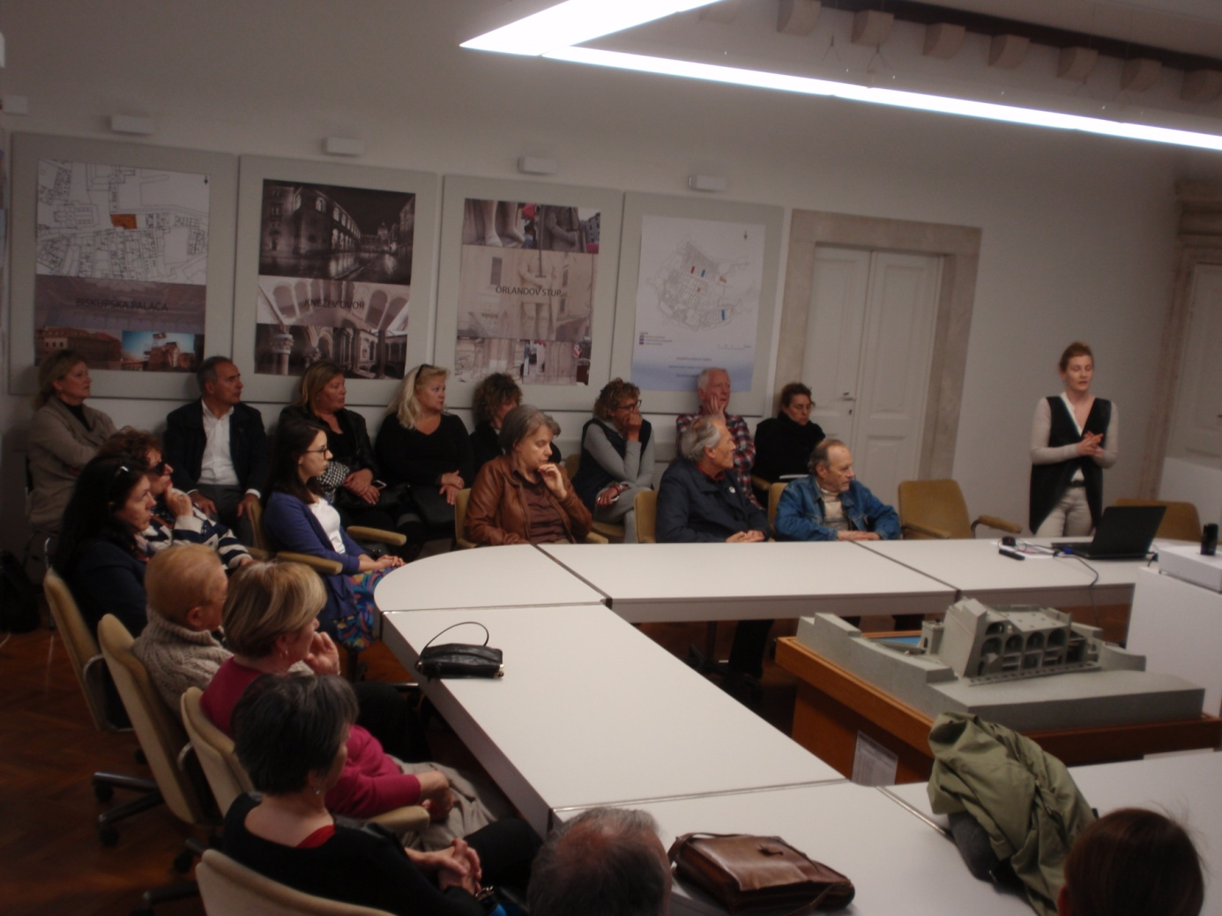

Udruge koje su sudjelovale u radionicama su: Društvo arhitekata (DAD), Društvo građevinskih inženjera Dubrovnik (DGID), Društvo prijatelja dubrovačke starine, ICOMOS Hrvatska, Društvo turističkih vodića Dubrovnik, „Kinookus“, Udruge Dart i „Deša“, Art radionica Lazareti, Glazbena radionica Sorgo - sa ukupno 14 predstavnika. Udruge su za svoju predstavnicu u Povjerenstvu za Plan upravljanja izabrali dr.sc. Anu Marinković, a za njenu zamjenicu gospođu Svjetlanu Jelavić Dean, dipl.ing.arh.
Povjerenstvo za izradu Plan upravljanja time je upotpunjeno i predstavnicima civilnog društva te se sastoji od 10 članova (uz predstavnika koordinatora ZOD-a, Iva Carević Peković), a sa svojim je radom u punom sastavu započelo 06. lipnja 2016. godine. Do sada se Povjerenstvo sastalo 7 puta. Zadaća Povjerenstva u punom sastavu bila je izraditi viziju, ciljeve i konačno koncept Plana upravljanja uzimajući u obzir sve relevantne materijale i prikupljene baze podataka kao i identificirane probleme na terenu.
Za potrebe rada Povjerenstva ustanovljen je Poslovnik rada Povjerenstva i definirani su sporazumi između svakog člana Povjerenstva sa Zavodom za obnovu Dubrovnika ( prava i obaveze ). Ne jednom od početnih sastanaka izabran je predsjednik Povjerenstva, prof.dr.sc. Krunoslav Šmit.
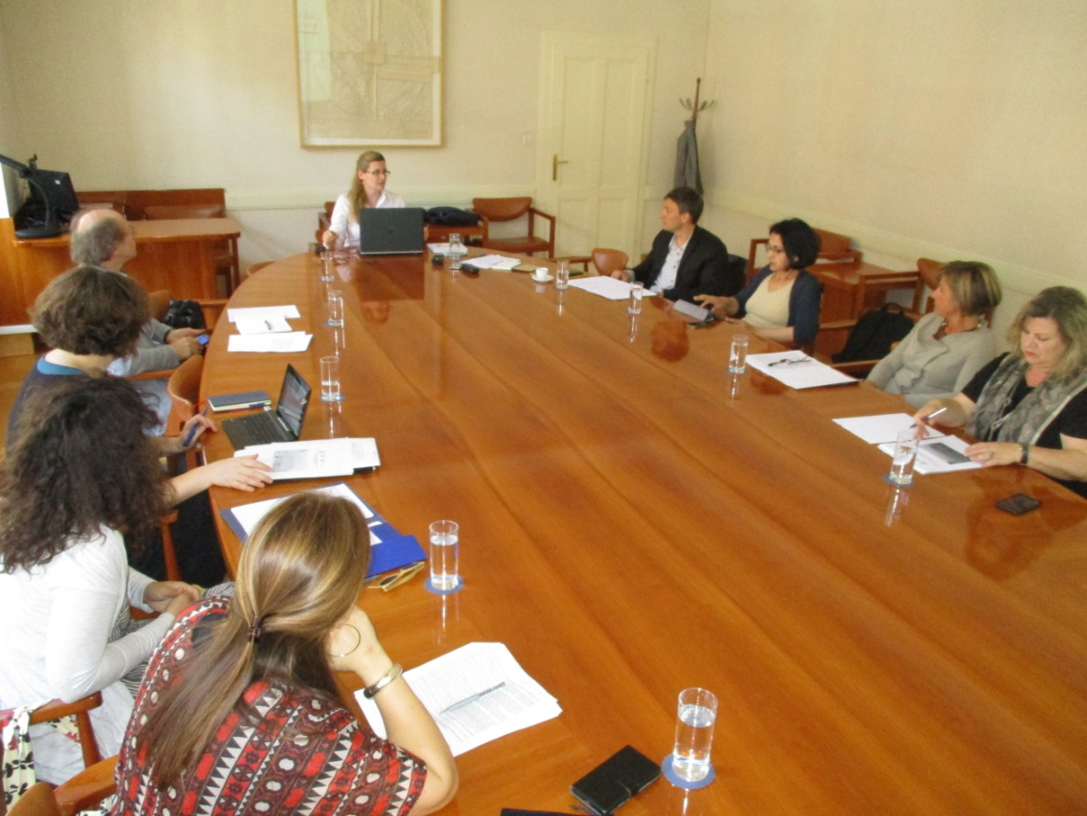
Materijali koji su na sastancima Povjerenstva sagledani i uzeti u obzir prilikom izrade koncepta Plana:
- Strategija razvoja turizma i odredbe u kruzing turizmu na području Grada Dubrovnika ( Povjerenstvo je dalo svoje usmene i pismene opaske na navedenu Strategiju. Za stručno mišljenje je Zavod, sukladno Poslovniku, angažirao vanjskog stručnjaka prof.dr.sc. Hrvoja Carića sa Instituta za turizam u Zagrebu. Zaključak je da se Strategija treba revidirati te prilagoditi prioritetima Plana upravljanja definiranim u konceptu Plana ).
- Sve studije izrađene u okviru projekta" Baština pokretač razvoja" pokrenute i izrađene od strane Dubrovačko neretvanske županije
- primjera Planova upravljanja gradova: Bath, Brugge, Graz, Liverpool, Lubeck, Venecija, Regensburgh, Tallin.
- Postojeća prostorno planska dokumentacija za povijesnu jezgru
- PUP povijesne jezgre, PUP Pile, Ploče i Sv. Jakov
- Statut Dubrovačke Republike
- Baze podataka izrađene od strane Zavoda za obnovu Dubrovnika
- Podaci zatraženi i dobiveni od strane Luke Gruž, Zračne luke Čilipi
- Izviješće Misije Unesco-a i Icomos-a
Povjerenstvo je također u nekoliko navrata vršilo obilazak terena te odradilo sastanke u Dubrovniku.
Po završetku izrade koncepta Plana upravljanja, Zavod za obnovu Dubrovnika organizirao je u veljači 2017. višednevnu radionicu na koju su bili pozvani stručnjaci koji su sudjelovali u izradi jednog ili nekoliko Planova upravljanja gradovima: Brugge, Bordeaux, Edinburgh, Berlin i Graz kao i predstavnici Unesco-a i Ministarstva kulture. Cilj radionice bio je razmjena iskustava te potvrda ispravnosti provedbe dosadašnjih aktivnosti po pitanju Plana upravljanja. Radionica je rezultirala konstruktivnom raspravom te je pisani zaključak bio vrlo afirmativnog karaktera po pitanju do sada svega poduzetog. Sadržaj pisanog zaključka objavljen je u medijima i putem web stranice Zavoda za obnovu.
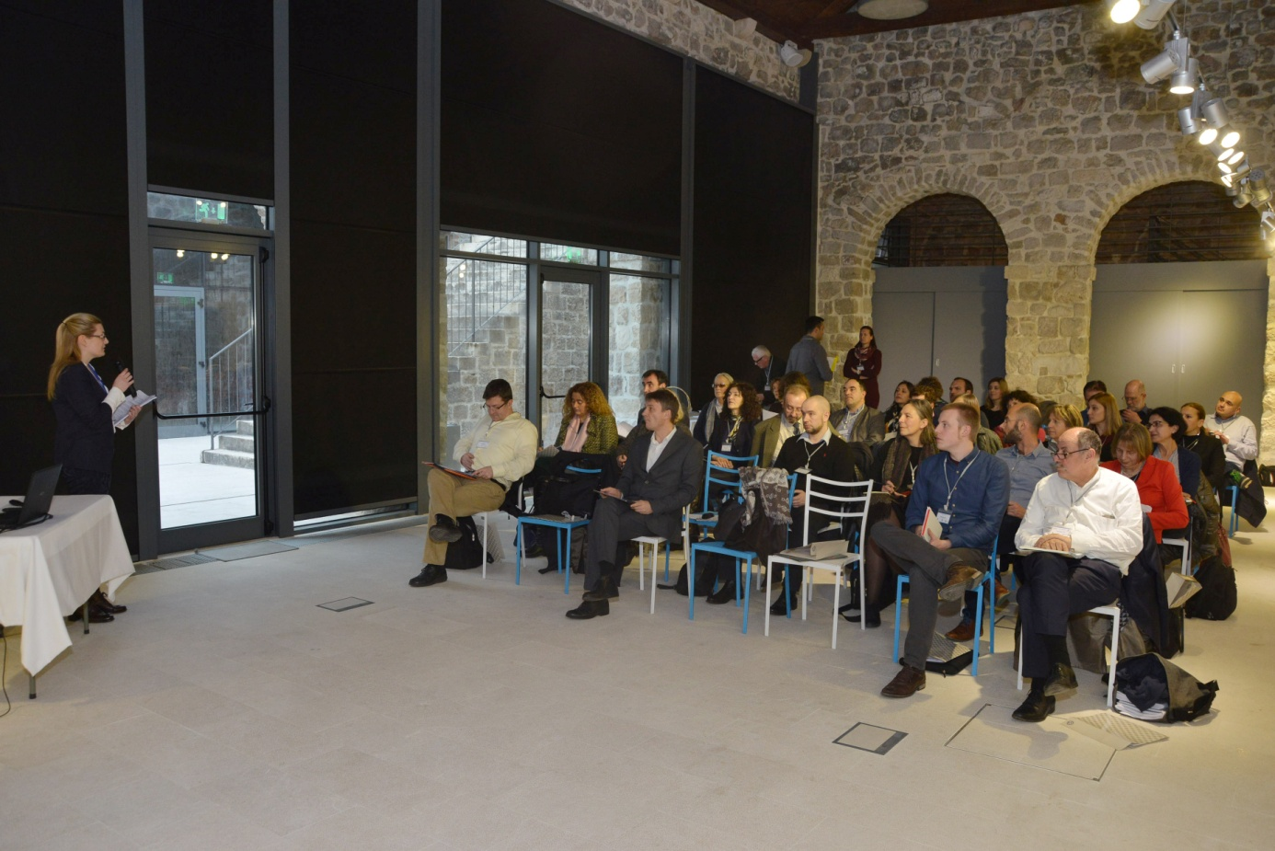
Budući je koncept Plana upravljanja izrađen, a isti je potvrdila i struka i civilno društvo, stavlja se na uvid Gradskom vijeću kako bi ono donijelo odluku o usvajanju.
Baze podataka
Baze podataka koje je Zavod izradio ili započeo izrađivati u 2016., a planiraju se dovršiti do početka izrade Plana upravljanja su:
- Identificirani i sistematizirani problemi života i rada u povijesnoj jezgri i kontaktnim zonama (prikazani putem gis karti, bazu je izradio Zavod za obnovu Dubrovnika);

- Sistematizacija i obrada podataka mikrozoniranja tla ( digitalni prikaz već postojećih podataka i ažuriranje baze sa podacima novijeg datuma, bazu je digitalizirao i doradio Zavod za obnovu Dubrovnika)

- Podaci o svim do sada arheološkim istraživanjima unutar povijesne jezgre (prikaz stupnja istraženosti i dokumentiranosti pojedinih zona u povijesnoj jezgri, arheo karta je izrađena samo za građu arhive Zavoda za obnovu Dubrovnika, unatoč brojnim pismenim i usmenim molbama građu koja je pohranjena u arhivi Konzervatorskog odjela u Dubrovniku Zavod nije dobio na uvid, bazu su prema zadanoj koncepciji izradili vanjski suradnici: it stručnjak i arheolog);

- Podaci o svim do sada odrađenim zahvatima sanacije unutar povijesne jezgre (sistematizacija i digitalizacija kompletne postojeće dokumentacije kulturnog dobra povijesne jezgre i kontaktnih zona, bazu je doradio i digitalizirao Zavod za obnovu Dubrovnika u suradnji sa vanjskim suradnikom);

- Sistematizacija kompletnog imovinsko pravnog stanja unutar povijesne jezgre ( bazu je prema koncepciji kategorija i u zadanom formatu izradio vanjski suradnik Zavoda za obnovu Dubrovnika );

- Analiza legislative ( temeljem identificiranih problema – povijesne jezgre, analizom legislative nastojalo se ustanoviti gdje sustav ne funkcionira, koji zakoni i propisi se ne poštuju kako bi se na izmjenu, promjenu ili dopunu istih moglo ukazati putem Plana upravljanja, bazu je izradio Zavod za obnovu Dubrovnika );

- Prikaz trenutnog brojnog stanja svih javnih sadržaja i javnih površina unutar povijesne jezgre ( baza izrađena temeljem obilaska terena od strane djelatnika Zavoda i vanjskog suradnika );

- Sociološka i demografska studija;
Za potrebe Sociološke i demografske studije pored radionica s udrugama i građanima organizirane su i radionice sa slijedećim sudionicima:

- Ustanove u kulturi: Dubrovački muzeji, Linđo, Dubrovačke ljetne igre, Dubrovački simfonijski orkestar, te Dubrovačke ljetne igre i Kazalište Marina Držića. U radionici je sudjelovalo 9 osoba;
- Upravni odjeli Grada Dubrovnika: UO za kulturu i baštinu, UO za prostorno planiranje, urbanizam i zaštitu okoliša, UO za gospodarenje nekretninama, UO za poduzetništvo, turizam i more, UO za komunalnu djelatnost i mjesnu samoupravu – civilna zaštita. U radionici je sudjelovalo 8 osoba;
- Upravni odjeli Dubrovačko-neretvanske županije: UO za prostorno uređenje i gradnju; UO za obrazovanje, kulturu, znanost i sport; UO za turizam, pomorstvo, poduzetništvo i energetiku; UO za komunalne poslove, promet i veze; Zavod za prostorno uređenje; Odsjek za zaštitu okoliša. U radionici je sudjelovalo 7 osoba;
- Turistička zajednica Grada, „DURA“ i JP „Čistoća“. U radionici su sudjelovale 3 osobe;
- „Domus Christi“, škole (Muzička škola „Luka Sorkočević“, OŠ „Marin Getaldić, Biskupijska klasična gimnazija „Ruđer Bošković“ i Gimnazija Dubrovnik), te vrtići (Pile 1 i Pile 2). Radionici su prisustvovalo 6 osoba;
- Gradski vijećnici – Tijekom 2016. godine organizirano je nekoliko radionica za predstavnike Gradskog vijeća u cilju informiranja izvršenim i planiranim aktivnostima za izradu Plana upravljanja. Održane su četiri radionice. Na njima je prisustvovalo 10 gradskih vijećnika (Olga Muratti, Mira Buconić, Matija Čale Mratović, Ljubo Nikolić, Doris Lepeš Matić, Lukša Matušić, Maro Vodopić, Mladen Gojun, Ivan Viđen, te Ivo Lučić);
- Informiranje gradonačelnika Dubrovnika, gosp. Andra Vlahušića o poduzetim aktivnostima na izradi PUa;
- Predstavnici Gospodarske komore, ugostitelji, galeristi i vlasnici suvenirnica. Radionici je prisustvovalo 30 osoba;
- Vjerske zajednice (Dubrovačka biskupija Dioecesis Ragusina, Samostan Službenica Milosrđa, Dubrovačka Biskupija i Srpska pravoslavna crkvena općina u Dubrovniku). Radionici je prisustvovalo 5 osoba;
- Udruženje obrtnika autotaksi prijevoznika. Radionici su prisustvovale 2 osobe;
- Stanovnici kontaktne zone Zlatni potok – Sv. Jakov. Radionici je prisustvovalo 14 osoba, po 7 osoba iz oba kvarta);
- Predstavnici Elektrojuga Dubrovnik, Domouprave Dubrovnik i T-com Dubrovnik. Radionici je prisustvovalo 3 osobe;
- Predstavnici Povjerenstva za javne površine. Radionici je prisustvovalo 5 osoba.

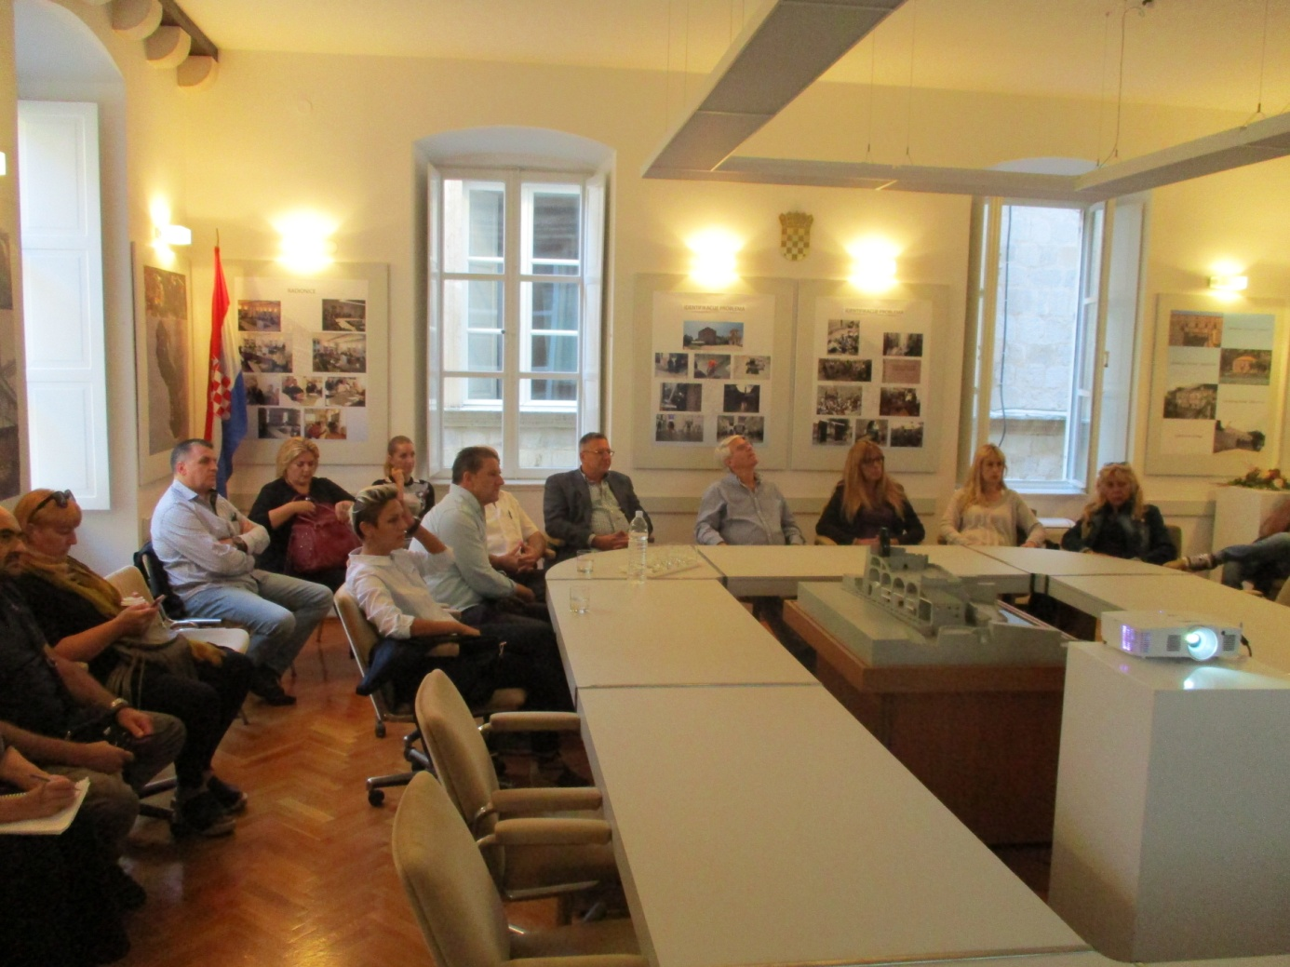

Sveukupno je na radionicama sudjelovalo preko 200 sudionika, uključujući i djelatnike Zavoda za obnovu Dubrovnika i vanjske eksperte i suradnike. Sve navedene radionice vodila je ravnateljica Zavoda za obnovu Dubrovnika Iva Carević Peković. Sve radionice su snimane, a djelatnici Zavoda su temeljem toga stvarali transkripte koji su se dali na uvid izrađivačima Sociološke i demografske studije. Identificirani problemi putem spomenutih radionica analizirali su se i sistematizirali također unutar Zavoda te su potom poslani na uvid angažiranim stručnjacima.
Uz navedeno, organizirale su se četiri fokus grupe za građane koje su vodili - izrađivači sociološke analize: prof.dr.sc. Ognjen Čaldarović, profesor i dr.sc. Jana Šarinić, viša asistentica sa Odsjeka za sociologiju Filozofskog fakulteta u Zagrebu i izrađivačica demografske analize: dr.sc. Sanja Klempić Bogadi, viša znanstvena suradnica na Institutu za migracije i narodnost u Zagrebu.
Fokus grupe održane su 13.06., 19.07., 30.09. 2016. godine.
15. i 17.06. za potrebe izrade sociološke analize odrađeni su pojedinačni intervjui s građanima (3 intervjua) koje je vodio prof.dr.sc. Ognjen Čaldarović.
Sva dokumentacija sa svih održanih radionica (spisak prisutnih, zapisnik i audio snimak) dostavljeni su prof.dr.sc. Ognjenu Čaldarović i dr.sc. Jani Šarinić - izrađivačima sociološke studije.

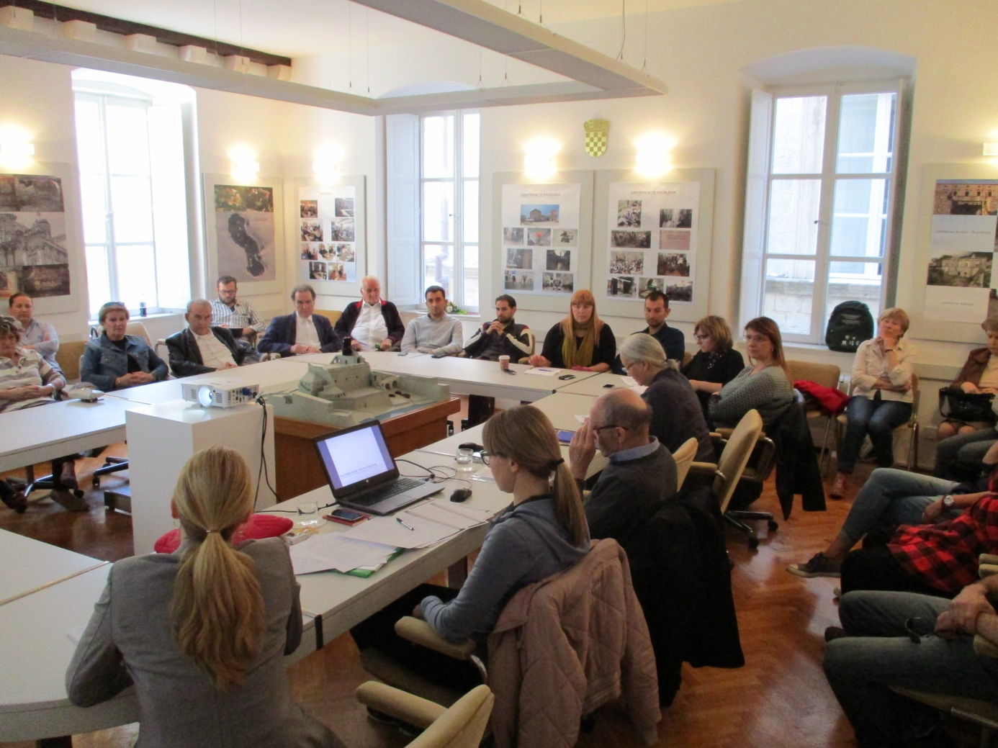

Za potrebe izrade Sociološke i demografske studije Zavod je pristupio organizaciji Internog popisa stanovništva i kućanstava. Vrlo dobra suradnja sa građanima putem ranije spomenutih radionica rezultirala je i njihovim volontiranjem tijekom popisa. Grad je podijeljen na 15 popisnih cjelina, a u popisu je sudjelovalo 15 popisivača volontera, stanovnika povijesne jezgre.
Dana 11.10. održana je radionica za obuku građana (dobrovoljaca za popis stanovništva), a vodila ju je dr.sc. Sanja Klempić Bogadi. Isti dan održana je i odvojena edukacija za djelatnike Zavoda za obnovu angažirane na popisu stanovništva.

Nakon toga, u cilju vježbe za predstojeći popis stanovništva, održale su se još četiri radionice u aranžmanu Zavoda za obnovu (vođene od strane djelatnika Zavoda koji su prošli edukaciju) sa građanima/ volonterima.
Svi popisivači ( građani i djelatnici Zavoda za obnovu te vanjski suradnici ) potpisali su izjave o čuvanju tajnosti podataka.
Za potrebe popisa Zavod je u svojim prostorijama organizirao info pult u sklopu kojeg su i popisivači ali i svi ostali zainteresirani mogli dobiti informacije vezane za popis stanovništva. Obavijest o svemu navedenom Zavod je obznanio putem medija, plakata, letaka i svoje web stranice.

Popis stanovništva je započeo 24.10.2016 i trajao do 15.12.2016. Prikupljena dokumentacija (službenog naziva: Interni popis stanovništva, kućanstava i stanova u povijesnoj jezgri Dubrovnika 2016. – upitnik za stanovništvo i upitnik za kućanstvo i stan) svakodnevno se po primitku od strane popisivača odlagala u sef i 16. prosinca 2016. osobno predala u Zagrebu na ruke dr.sc. Sanji Klempić Bogadi - izrađivačici demografske analize.

Sva dokumentacija sa svih održanih radionica (spisak prisutnih, zapisnik i audio snimak) dostavljeni su prof.dr.sc. Ognjenu Čaldaroviću i dr.sc. Jani Šarinić - izrađivačima sociološke analize.
Zavod je u svibnju 2017 organizirao prezentaciju rezultata demografske analize i Internog popisa stanovništva povijesne jezgre te najavio izradu ankete sa ciljem analize kvalitete života unutar povijesne jezgre.
Anketiranje se provodilo od 16. svibnja 2017. godine do 10. srpnja 2017. godine. Povijesna jezgra grada Dubrovnika se podijelila u 4 zone, nakon čega su se anketirali stalni stanovnici povijesne jezgre, različitih spolova i dobnih skupina. Anketiranje je obavljalo 5 anketara, od čega : 2 stalne zaposlenice Zavoda za obnovu Dubrovnika, 2 osobe na stručnom osposobljavanju u Zavodu za obnovu Dubrovnika, te jedna studentica Filozofskog fakulteta u Zagrebu.

Ukupno su anketirane 244 osobe, od čega 141 žena i 102 muškarca. Anketiranje je bilo podijeljeno u 7 dobnih skupina.
Svi podaci bit će dostavljeni izrađivačima Sociološke i demografske studije na obradu. Očekuje se završetak i prezentacija Sociološke i demografske studije do kraja 2017, a svakako prije početka izrade ( sinteze ) Plana upravljanja.

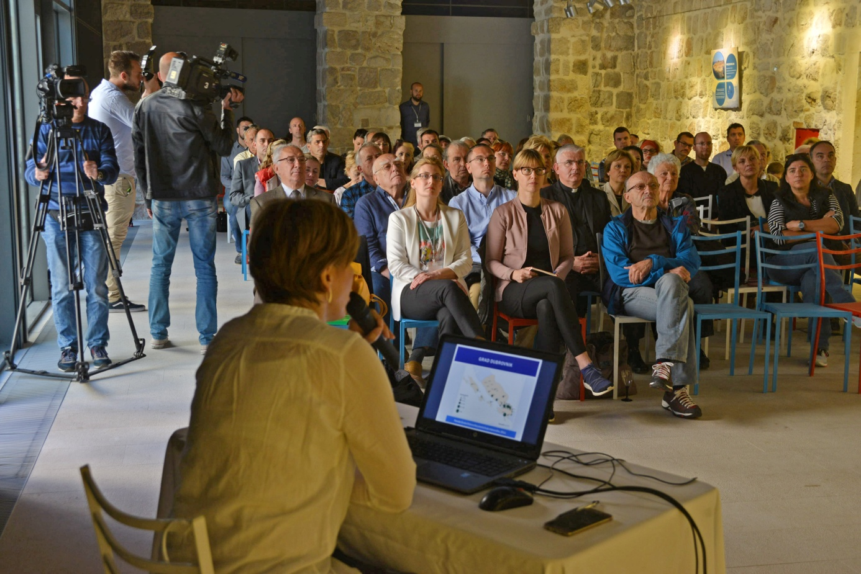
Zaključak
Temeljem spomenutih baza podataka izradit će se interaktivna karta. Putem iste bila bi omogućena brza i efikasna pretraga podataka preko GIS podloge. Takav pristup od velike je važnosti u fazi izrade Plana kada izrađivač, da bi kvalitetno mogao slijediti zadani koncept, mora imati na raspolaganju kvalitetne i opsežne podatke koje na jednostavan i učinkovit način može koristiti.
Sve spomenute baze podataka u radnoj verziji prezentirane su članovima gradskog vijeća koji su se odazvali pozivu koji je Zavod redovito slao predstavnicima klubova vijećnika. Baze su također prezentirane predstavnicima građana i udruga.

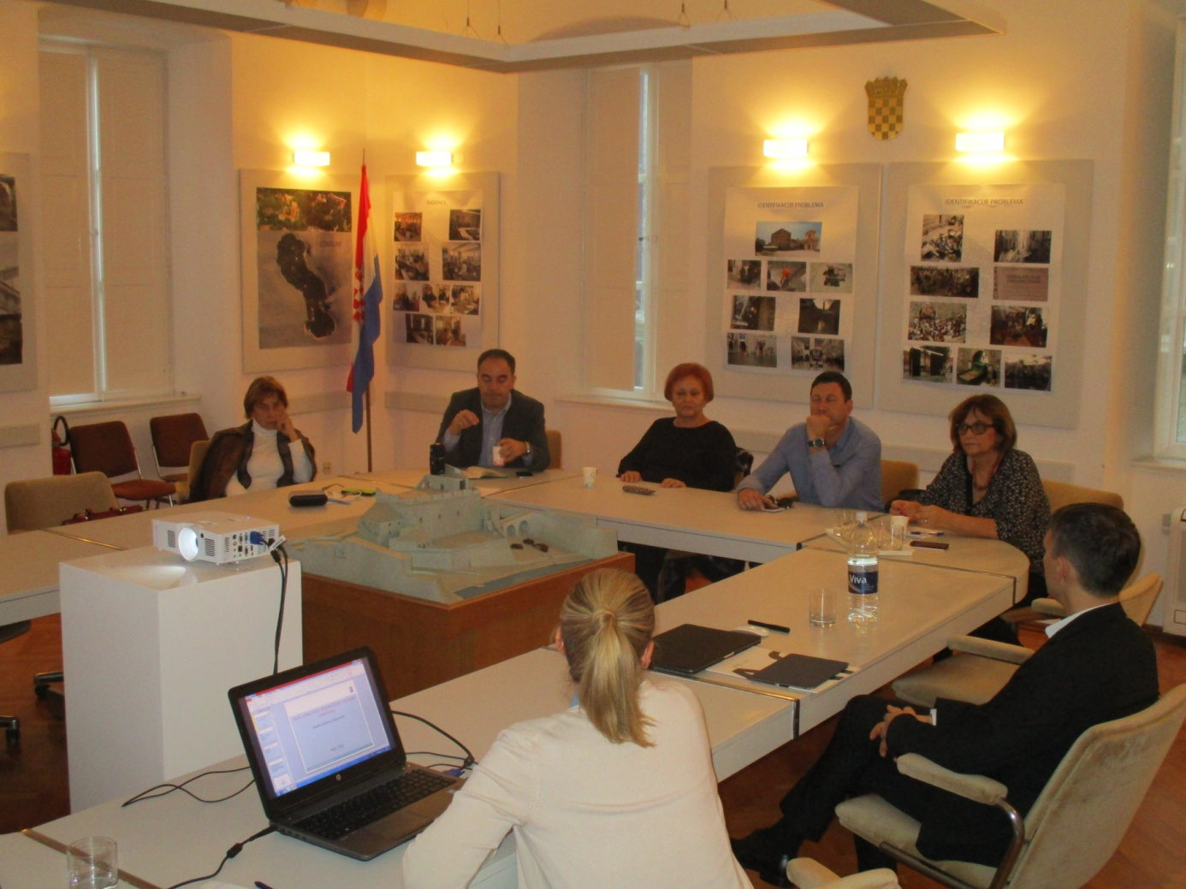
Postoje generalne smjernice i propozicije prema kojima se Planovi upravljanja izrađuju, međutim ovisno o identificiranoj problematici predmeta izrade Plana, ovisi koji će oblik na kraju poprimiti. Plan bi trebao prije svega dati uvid u trenutno stanje baštine, definirati što se štiti, dati uvid u probleme do kojih se došlo jer sustav ne funkcionira, predložiti odnosno navesti aktivnosti koje je potrebno provesti da bi se problemi ublažili ili uklonili te na kraju definirati projekte koje je nužno sprovesti kako bi se problemi otklonili ili ublažili.
Plan upravljanja je planski dokument temeljem kojega se žele stvoriti pretpostavke za upravljanje zaštićenom spomeničkom cjelinom Grada Dubrovnika kako bi se očuvala i unaprijedila svojstva univerzalne vrijednosti pod zaštitom UNESCO-a, uz istodobno razvijanje suvremenog života Grada.
Zavod za obnovu Dubrovnika i Povjerenstvo za praćenje izrade Plana upravljanja zaštićenom spomeničkom cjelinom Grada Dubrovnika pripremili su Prijedlog koncepta Plana upravljanja zaštićenom spomeničkom cjelinom Grada Dubrovnika.
Koncept plana upravljanja upućuje se Gradskom vijeću Grada Dubrovnika na usuglašavanje, verifikaciju i usvajanje kako bi dobio legitimitet obvezujuće Odluke slijedom koje će se izraditi Projektni zadatak i odrediti smjernice za rad Izrađivaču plana upravljanja.
Konceptom Plana upravljanja utvrđuje se: osnovni sadržaj Plana upravljanja; ciljevi, vizija, prioriteti i mjere; dokumentacijske i studijske podloge; i postupak donošenja
Plan upravljanja sastoji se od tematskih cjelina: Polazišta; Vizija; Prioriteti; Mjere; Projekti; Akcijski plan; Mjerljivost; Rokovi; Nositelji; i Financiranje.
Dugoročna vizija upravljanja zaštićenom spomeničkom cjelinom Grada Dubrovnika temelji se na postavci da Grad treba biti - grad. Grad koji je složeni, slojeviti i živi sustav što ga kombinirano, istodobno i usklađeno tvore čimbenici: spomenici i građevine, kultura, stanovništvo, turizam, sigurnost, promet, i njegov statut.

